Bezahlen für deutsche Straßen

DW Datum 03.04.2015

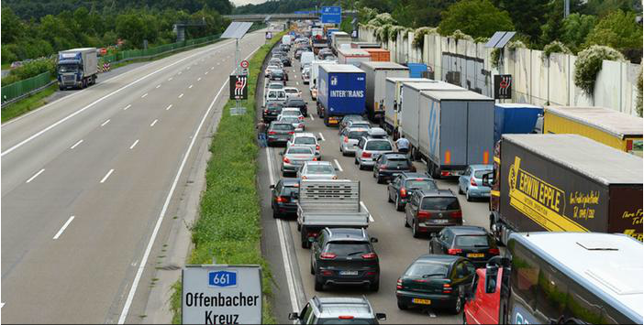

Demnächst müssen Autofahrer bezahlen, wenn sie deutsche Straßen benutzen wollen. Der Bundestag hat ein solches Gesetz beschlossen. Doch die Kritik an der Maut ist groß. Denn sie benachteiligt Ausländer.

„Mit mir wird es keine PKW-Maut geben“, hatte Bundeskanzlerin Angela Merkel vor der Bundestagswahl 2013 noch gesagt. Im März 2015 hat der Bundestag nun doch die Maut beschlossen, weil die CSU es so wollte. Ab dem 1. Januar 2016 muss man für die Nutzung deutscher Autobahnen und Bundesstraßen zahlen. Etwa 74 Euro im Jahr wird die Maut kosten.

Deutsche müssen eine Jahresvignette kaufen. Ausländer jedoch können auch eine Vignette für zehn Tage oder zwei Monate wählen. Diese Kurzzeitvignetten kosten zwischen fünf und 30 Euro. Für deutsche Autofahrer soll es allerdings keine zusätzlichen Kosten geben. Die Kfz-Steuer wird deshalb in der Höhe des Mautbetrags gesenkt. Das bedeutet, dass eigentlich nur Ausländer zahlen.

Vor über 30 Jahren sprach die CSU zum ersten Mal von der Maut. Für sie ist sie nur gerecht: Wenn deutsche Autofahrer in Frankreich oder Italien Gebühren zahlen müssen, dann sollen auch PKW-Fahrer von dort in Deutschland zahlen. Der Verkehrsminister Alexander Dobrindt rechnet mit Einnahmen in Höhe von 500 Millionen Euro im Jahr. Experten schätzen jedoch, dass die Verwaltungskosten genauso hoch sein werden wie die Einnahmen.

Umstritten ist auch die Frage, ob die Maut dem EU-Recht entspricht. Dass am Ende nur Ausländer zahlen müssen, könnte als Diskriminierung gewertet werden. Die Opposition im Bundestag kritisiert die Maut: „Wirklich selten war ein Gesetz so offensichtlicher Unsinn“, schimpfte Grünen-Fraktionschef Anton Hofreiter. Er ist überzeugt, dass das Gesetz vor den Europäischen Gerichtshof kommen wird.

## Glossar

* demnächst – 間もなく、近いうちに
* Bundestag (m., nur Singular) – das Parlament in Deutschland
* Maut, -en (f., meist im Singular) – 道路通行料die Gebühr für die Nutzung einer Straße
* jemanden benachteiligen – jemanden schlechter behandeln als andere
* PKW, -(s) (m.) – Abkürzung für: Personenkraftwagen; das Auto
* CSU (f., nur Singular) – Abkürzung für: Christlich Soziale Union; eine konservative politische Partei in Bayern
* Bundesstraße, -n (f.) – eine relativ große Straße, die weiter entfernte Orte miteinander verbindet
* Vignette, -n (f.) – hier: 高速道路通行証eine Marke, mit der man auf Straßen mit Gebühren fahren darf
* Betrag, Beträge (m.) – die Geldsumme
* etwas senken – dafür sorgen, dass etwas weniger wird
* Einnahme, -n (f., meist im Plural) – hier: das Geld, das man für etwas bekommt
* etwas schätzen – hier: etwas glauben; etwas vermuten
* umstritten – so, dass es verschiedene Meinungen über etwas gibt
* etwas/jemandem entsprechen – zu etwas/jemandem passen
* etwas als etwas werten – etwas als etwas beurteilen; etwas als etwas betrachten
* Diskriminierung, -en (f.) – das schlechtere Behandeln von Menschen, die eine andere Herkunft, Religion, Kultur o. Ä. haben
* Opposition,-en (f.) – die Parteien im Parlament, die nicht an der Regierung sind
* Unsinn (m., nur Singular) – etwas, das nicht klug oder vernünftig ist; etwas Dummes
* Grüne (f., nur Singular) – Abkürzung für: Bündnis 90/Die Grünen; eine deutsche Partei, die sich unter anderem für den Umweltschutz einsetzt
* Fraktion, -en (f.) – alle Abgeordneten einer Partei im Parlament
* Europäischer Gerichtshof (m., nur Singular) – das höchste europäische Gericht

## Fragen zum Text

1. Welche Aussage über die Maut ist richtig?

a) Ab März 2015 muss man die Maut zahlen.

b) Angela Merkel hat als erstes den Vorschlag gemacht, die Maut einzuführen.

c) Die Maut gilt nicht nur auf Autobahnen, sondern auch auf Bundesstraßen.

2. Welche Aussage steht im Text? Ausländer …

a) haben die Möglichkeit, andere Vignetten zu kaufen als Deutsche.

b) dürfen keine Jahresvignetten kaufen.

c) müssen nur die Maut zahlen, wenn sie aus Frankreich oder Italien kommen.

3. Welcher Kritikpunkt an der Maut wird im Text nicht genannt?

a) Die Maut diskriminiert Ausländer.

b) In einigen EU-Ländern werden keine Gebühren für die Straßen verlangt.

c) Die Maut wird mehr kosten, als sie einbringen wird.

4. Welche Konjunktion muss man einsetzen? „Deutsche müssen eine Jahresvignette kaufen, … Ausländer können auch eine Monatsvignette wählen.“

a) aber

b) denn

c) wenn

5. Welche Konjunktion kann man nicht einsetzen? „Dobrindt rechnet mit großen Einnahmen, … Experten glauben nicht, dass die Maut viel Geld einbringt.“

a) aber

b) doch

c) obwohl

## Arbeitsauftrag

Schaut euch auch dieses Video an. Hier werden weitere Vor- und Nachteile der Maut aufgezählt. Welche der Meinungen könnt ihr nachvollziehen? Welche Meinung habt ihr zu der Pkw-Maut?